كومبوست (سماد عضوي) – من المطبخ إلى الأرض
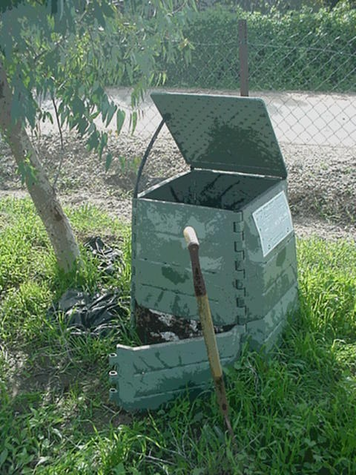
الكومبوستور
تقول السيدة ريمة: "عندما أعد سلطة الخضار، أنا معتادة أن أضع الأجزاء التالفة والقشور في وعاء منفصل، وليس في برميل القمامة. إنني أضعها-مع قشور بيض، وحثالة قهوة، وبقايا خبز فاسد – في وعاء خاص موجود في ركن الساحة اسمه كومبوستور.
الكومبوستور هو وعاء لاستحداث المواد، حيث تلقى فيه القمامة العضوية الطبيعية (تشمل القمامة مواد عضوية طبيعية ليست ناتجة عن الإنسان).
تتحول القمامة بالعملية التي تحدث بالكومبوستور إلى كومبوست وهو سماد عضوي جيد للاستعمال.
سؤال1:
للسيدة ريمة حديقة صغيرة في الساحة وعدد أصص على الشرفة. اعتادت بالماضي أن تشتري سماداً عضوياً لتسميد الحديقة والأصص، حتى أدركت أن احتياجات حديقتها متوفرة في مطبخها.
أشيروا إلى المواد التي يمكن أن تحصل عليها النباتات من السماد العضوي:
أ. ثاني أكسيد الكربون. ب. كربوهيدرات (سكريات). ج. ماء. د. بروتينات (زلاليات).
هـ. معادن (أملاح).
سؤال 2:
- أي عنصرين كيماويين موجودتين في جميع المواد العضوية؟
الكربون والهيدروجين
ب. ساعدوا السيدة ريمة على تصنيف الأشياء التالية إلى أشياء مكونة من مواد عضوية وأشياء مكونة من مواد غير عضوية.
عجم زيتون، اكواز ذرة، ورق جريدة، علبة ألومنييوم، زهور ذابلة، قشور كريبفروت، سلة قش، مسمار، زجاج مكسور، كرتون، قماش قطني، قشور عباد الشمس، قلامة أشجار وشجيرات.

أشياء مكونة من مواد عضوية | أشياء مكونة من مواد غير عضوية
عجم زيتون، اكواز ذرة، ورق جريدة، زهور ذابلة، قشور كريبفروت، سلة قش، كرتون، قماش قطني، قشور عباد الشمس، قلامة أشجار وشجيرات. | علبة ألومنييوم,  مسمار,  زجاج مكسور

سؤال 3:
تتحلل غالبية البقايا العضوية بواسطة البكتيريا والفطريات. يؤدي نشاط البكتيريا والفطريات إلى تحليل المواد العضوية إلى مواد غير عضوية. تنتج البكتيريا والفطريات إنزيمات خاصة وحوامض وبمساعدتها تحلل مواد عضوية.
كومة الكومبوست هي موطن لتشكيلة كبيرة من الكائنات الحية. مثل: ديدان الأرض والخنافش. تساعد هذه الكائنات على تفتيت كومة القمامة وتزيد نجاعة عملية تحليل القمامة ولذا فهي تشبه محاريث صغيرة.
أمامك عبارات. أشيروا بجانب كا عبارة صحيح او غير صحيح.

1. يؤدي نشاط ديدات الأرض إلى زيادة سطح تلامس المادة العضوية في القمامة مع الهواء ومع البكتيريا.
صحيح / غير صحيح

2. تحدث غالبية عملية تحليل المادة العضوية في كومة القمامة بدون وجود أكسجين. صحيح / غير صحيح

3. يوجد تشابه بين عملية تحليل القمامة بواسطة البكتيريا وبين عمل الانزيمات في الجهاز الهضمي عند الانسان
صحيح / غير صحيح
سؤال 4:
أ. وجدت السيدة ريمة في النشرة الإعلامية لوزارة البيئة تعليمات لتحضير الكومبوست بالكومبوستور ومعالجته. اكتبوا حرف التفسير بجانب التعليمات الملائمة لها.
التعليمات | التفسير
- يجب إدخال قلامة مفرومة للوعاء (قطع اغصان قلمت عن اشجار وشجيرات). ( د)  - يجب خلط الكومة بين حين وآخر بمشعب أو قضيب. ( أ)  - يجب أن تكون كومة الكومبوست رطبة كالممسحة المعصورة. عند الحاجة يجب إضافة ماء. (ب)  - كما يستحسن إضافة قشور بيض. (ج) | - لتزويد الأكسجين لعملية التحليل.  - لأنه لا تحدث العمليات الحيوية عند الكائنات بظروف جفاف.  - لأن المادة التي مصدرها من النباتات تحتوي على القليل من الكالسيوم.  - لزيادة سطح تلامس القمامة لعمل المحللات.

ب. عند إدخال ميزان حرارة للكومبوست الموجود في الوعاء نرى أن درجة الحرارة فيه أعلى مما في المحيط الخارجي (البيئة). ما هو تفسير ذلك؟
تطلق طاقه حراريه اثناء عمليه البكتيريا, مما يؤدي الى ارتفاع درجه حراره الكومبوست.

سؤال 5:
قرر رافع في مشروع بحثي في المدرسة ان يفحص تأثير التسميد بالكومبوست مقارنة مع السماد الكيماوي (غير عضوي) على طول نباتات الترمس التي زرعها في حديقة. قاس بعد شهر ارتفاع النباتات، ثم سجل النتائج التي حصل عليها في الجدول الاتي:
جدول: (طول النباتات (بالسم) نتيجة للعلاجات المختلفة
العلاج | تسميد بالكومبوست  (3 نباتات) | تسميد بسماد كيماوي  (3 نباتات) | بدون سماد  (3 نباتات)
طول النباتات (بالسم) | 70 | 60 | 57
طول النباتات (بالسم) | 76 | 68 | 65
طول النباتات (بالسم) | 70 | 64 | 58
معدل طول النباتات (بالسم) | 72 | 64 | 60

  - سجلوا على الأقل أربعة عوامل ثابتة يجب حفظها خلال التجربة.
    - البعد بين النباتات. 2) الطول ابدائي للنباتات. 3) نوع التربه. 4) ظروف الري. 5) شده الاضائه. 6) درجه الحراره وظروف الطقس.

  - توصل رافع من النتائج لاستنتاج أن الكومبوست يساهم في زيادة طول النباتات أكثر من التسميد الكيماوي. تدعي سلمى أنه لا يمكن التوصل لاستنتاج كهذا من النتائج في الجدول. هل ادعاء سلمى صحيح؟ عللوا.

ادعاء سلمى صحيح لانه لا يمكن التوصل الى هذا الاستنتاج من النتائج الموجوده في الجدول.
التعليل: الجدول يعرض الطول النهائي للنباتات ولا يعرض الطول البدائي للنباتات.

